Утверждаю

Заведующий МБДОУ «Детский сад №46

«Кояшкай» Зеленодольского муниципального

района Республики Татарстан

__________________ Ф.В. Валеева

Учебный план МБДОУ «Детский сад №46 «Кояшкай» ЗМР РТ, реализующего

Программу «От рождения до школы» под ред. Н.Е.Вераксы

Приказ № 1 от 24 августа 2021 г.

Принят на заседании педагогического совета

Протокол № 1 от 24 августа 2021 г.

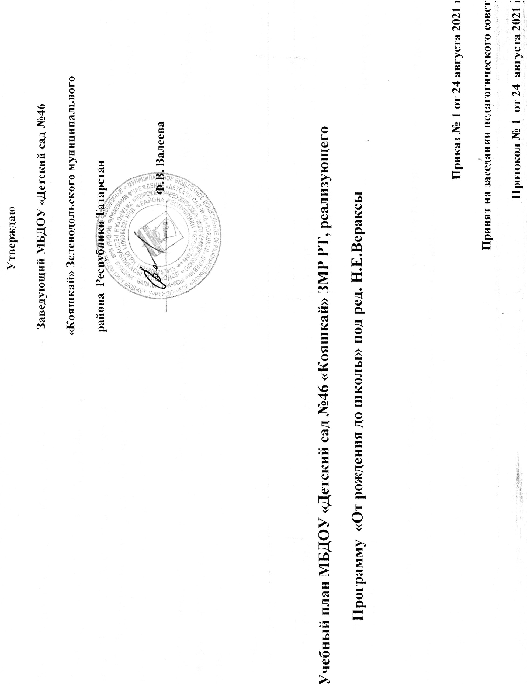

Учебный план МБДОУ «Детский сад №46 «Кояшкай» ЗМР РТ построен в соответствии:

-Законом Российской Федерации от 29.12. 2012 №273-903 «Об образовании в Российской Федерации»;
-Постановление Главного государственного санитарного врача РФ от 15 мая 2013 г. №26 "Об утверждении СанПиН 2.4.1.3049-13 "Санитарно-эпидемиологические требования к устройству, содержанию и организации режима работы дошкольных образовательных организаций"

-Приказом Министерства образования и науки Российской Федерации от 30.08.2013 г. №1014 г. Москва «Об утверждении Порядка организации и осуществления образовательной деятельности по основным общеобразовательным программам-образовательным программа дошкольного образования»;

- Письмом Министерства образования Российской Федерации от 14.03.2000 № 65/23-16 «О гигиенических требованиях к максимальной нагрузке на детей дошкольного возраста в организованных формах обучения»;

- Письмом Министерства образования и науки Российской Федерации от 31.05.2007 № 03-1213 «О методических рекомендациях по отнесению дошкольных образовательных учреждений к определенному виду»;

- Положением о лицензировании образовательной деятельности, утвержденным постановлением Правительства Российской Федерации от 16.03.2011 № 174;

- Приказом Министерства образования и науки Российской Федерации №1155 «Об утверждении и введении в действие ФГОС к структуре основной общеобразовательной программы дошкольного образования».

МБДОУ «Детский сад №46 «Кояшкай» ЗМР РТ реализует:

- Методические рекомендации по изучению татарского языка. Под редакцией М.А.Хазратовой, З.Г. Шарафутдиновой.

- комплексную программу «Программа воспитания и обучения в детском саду» под редакцией М.А. Васильевой и примерной основной общеобразовательной программы дошкольного образования «От рождения до школы» под редакцией Н.Е.Вераксы, Т.С.Комаровой и М.А. Васильевой;

- компенсирующие программы:

-программа С.М.Гаффарова, Г.З.Гарафиева и др. “Изучаем русский язык”

-УМК по обучению русскому языку.

-Методические рекомендации по организации обучения детей татарскому и русскому языкам в дошкольных образовательных образовательных организациях №15588/13 от 08.11.2013:
Для организации обучения детей татарскому и русскому языкам 3 раза в неделю в режимные моменты переносится следующие НОД:
в средней группе
- НОД “Лепка/Аппликация” (“Художественное творчество”).
- НОД “Формирование целостной картины мира, расширение кругозора”.
- НОД “Рисование ” (“Художественное творчество”);
в старшей и подготовительной группах:
- НОД “Познавательно-исследовательская и продуктивная (конструктивная) деательность” (“Познание”);
- НОД “Рисование” (“Художественное творчество”).
- НОД “Формирование целостной картины мира” (“Познание”).

Для организации подгруппового обучения детей рекомендуется чередовать НОД по обучению детей татарскому и русскому языкам со следующими НОД:
в средней группе:
- НОД “Формирование элементарных математических представлений ” (образовательная область “Познание”);
- Коммуникация.
в старшей группе:
- НОД “Формирование элементарных математических представлений ” (образовательная область “Познание”);
- НОД “Лепка/Аппликация” (“Художественное творчество”).
в подготовительной группе:
- НОД “Формирование элементарных математических представлений ” (образовательная область “Познание”);
- НОД “Рисование” (“Художественное творчество”).
В учебный план включены четыре направления, обеспечивающие познавательно-речевое, социально-личностное, художественно-эстетическое и физическое развитие детей.

Содержание психолого-педагогической работы с детьми дается по образовательным областям: «Социально-коммуникативное развитие», «Познавательное развитие», «Речевое развитие», «Художественно-эстетическое развитие», «Физическое развитие».

Основные задачи работы МБДОУ «Детский сад №46 «Кояшкай» ЗМР РТ» на 2021 -2022 учебный год.

Цель: всестороннее формирование личности ребенка с учетом его психофизического и социального развития, индивидуальных возможностей и склонностей.

Задачи:
1. Укреплять физическое здоровье детей через создание условий для систематического оздоровление организма, через систему физкультурно-оздоровительной работы в соответствии с требованиями ФГОС ДО.
2. Продолжать работу по экологическому воспитанию дошкольников в контексте ФГОС дошкольного образования. Формировать экологическую культуру дошкольников, развитие любознательности и бережливого отношения к окружающему миру в процессе исследовательской деятельности.
3.Способствовать качественному обучению детей двум государственным языкам Республики Татарстан, используя в образовательном процессе новые учебно-методические комплекты. Развивать и обогащать речь воспитанников посредством разных видов деятельности.
4. Формирование патриотических чувств: любви к родному краю («Малой Родине»), гражданской принадлежности через знакомство с родной культурой (традиции, достопримечательности, известные земляки родного края, использование фольклора).

5. Формирование элементарных представлений об истории человечества через знакомство с произведениями искусства (живопись, легенды) и реконструкцию образа жизни людей разных времен (одежда, утварь, традиции).

Образовательный процесс в МБДОУ строится следующим образом:
С сентября по 23 декабря 2021 года, с 9 января по 19 мая 2022 года – образовательный период;
с 5 по 25 сентября 2021 г, с 5 по 25 мая 2022 года – диагностический период для групп дошкольного возраста;
с 31 декабря 2021 по 8 января 2022 года – недельные каникулы эстетически-оздоровительного цикла.

Образовательные области, приоритетные направления | Виды непосредственно образовательной деятельности* | 1 мл. группа  2-3 года |  | 2 мл. группа  3-4 года |  | Средняя группа  4-5 лет |  | Старшая группа  5-6 лет |  | Подгот. группа  6-7 лет
Образовательные области, приоритетные направления | Виды непосредственно образовательной деятельности* | нед | год | нед | год | нед | год | нед | год | нед | год
Инвариативная часть (обязательная)
Познание | ФЭМП |  |  | 1 | 36 | 1 | 36 | 1 | 36 | 2 | 72
Познание | Конструирование |  |  | 1(черед) | 18 | 0,5 | 18 | 0.5 | 18 | 0,5 | 18
Познание | формирование целостной картины мира | 1 | 36 |  |  |  |  | 0,5 | 18 | 0,5 | 18
Коммуникация  Чтение художественной литературы | Развитие речи | 1 | 36 | 1 | 36 | 0.5 | 36 | 0.5 | 36 | 0.5 | 18
Коммуникация  Чтение художественной литературы | Обучение грамоте |  |  |  |  |  |  |  |  | 1 | 36
Коммуникация  Чтение художественной литературы | Приобщение к художественной литературе | 1 | 36 | 1 | 36 | 0,5 | 18 | 0,5 | 18 | 0,5 | 18
Художественное творчество | Рисование | 1 | 36 | 1 | 36 | 1 |  | 2 | 72 | 2 | 72
Художественное творчество | Лепка | 1 | 36 | 0,5 | 18 | 0,5 | 18 | 0,5 | 18 | 0,5 | 18
Художественное творчество | Аппликация |  |  | 0,5 | 18 | 0,5 | 18 | 0,5 | 18 | 0,5 | 18
Физическая культура | Физкультурное | 3 | 108 | 3 | 108 | 3 | 108 | 3 | 108 | 3 | 108
Музыка | Музыкальное | 2 | 72 | 2 | 72 | 2 | 72 | 2 | 72 | 2 | 72
Русский язык |  |  |  |  |  | 3 | 108 | 3 | 108 | 3 | 108
 | Всего: | 10 | 290 | 10 | 387 | 10 | 432 | 13 | 522 | 14 | 576

